  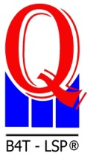 | PT.CHITOSE INTERNASIONAL Tbk.  Jl. Industri III No. 5 Leuwigajah-Cimahi
Nama Perusahaan : PT. CHITOSE INTERNASIONAL Tbk
Nomor Sertifikat : FK.01 .02/VI/424/2017
Kegiatan / Bagian : Nursing Bed
PJT : Ruby Kaukabit Ta’Liem
CORRECTIVE ACTION PREVENTIVE ACTION (CAPA) FORM
Nama Auditor (Kemenkes & Dinkes) :  - Ibu. Ismiyati  - Ibu. Warningsih |  | Nama Auditi (PT. ChitoseInternasionalTbk) :  Bpk. Ruby Kaukabit Ta’Liem (PJT)
URAIAN KETIDAKSESUAIAN :
BAGIAN PRODUKSI :
Belum diberikan label status inspeksi pada pekerjaan bending/las yang dilakukan oleh operator produksi
TINDAKAN PERBAIKAN DAN PENCEGAHAN
Sudah diberikan label status inspeksi pada pekerjaan bending/las yang dilakukan oleh operator produksi
BUKTI TINDAKAN PERBAIKAN DAN PENCEGAHAN :

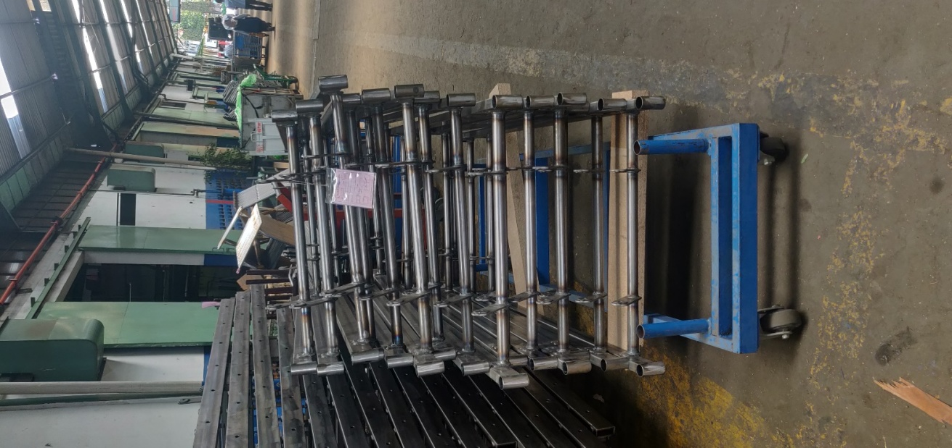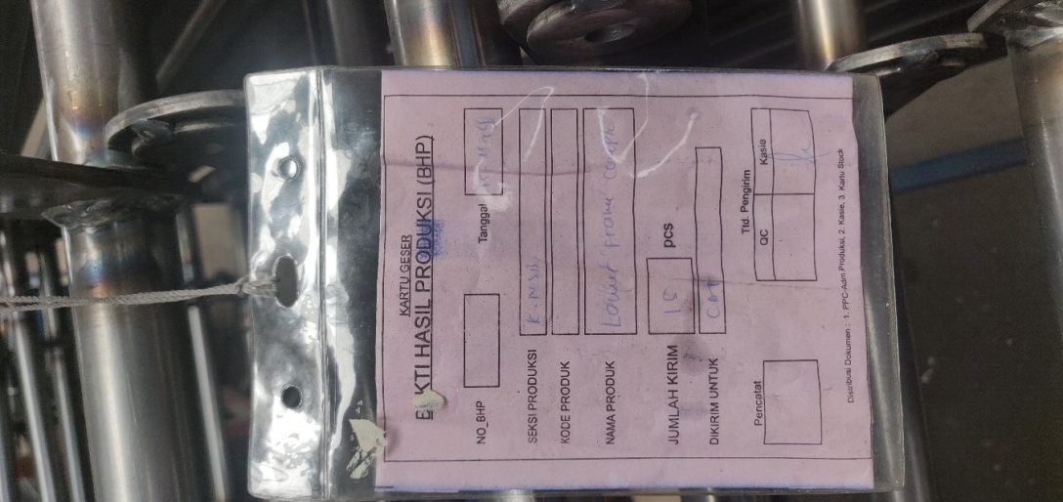
Tampak Depan/Depan Tag
BEFORE:
Tidak ada lembar status yang diberikan, yang ada hanya baru kartu geser saja.

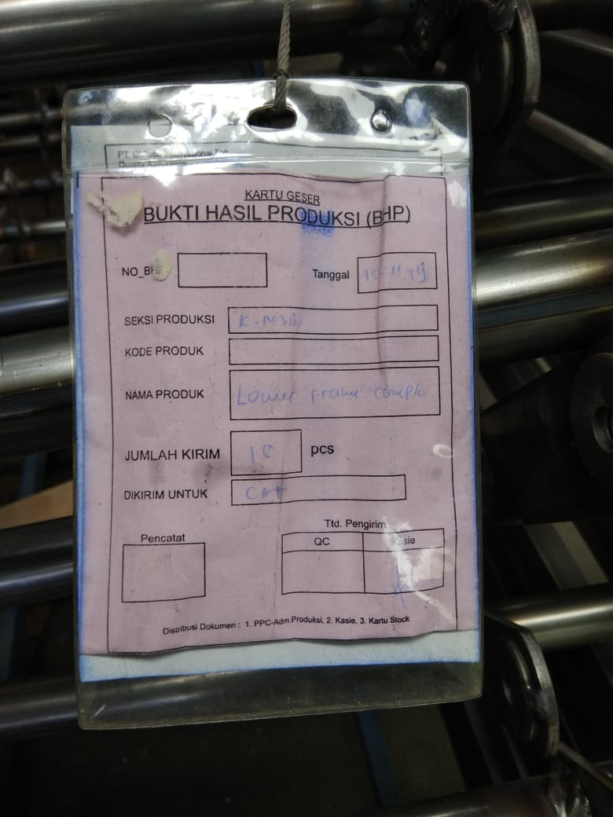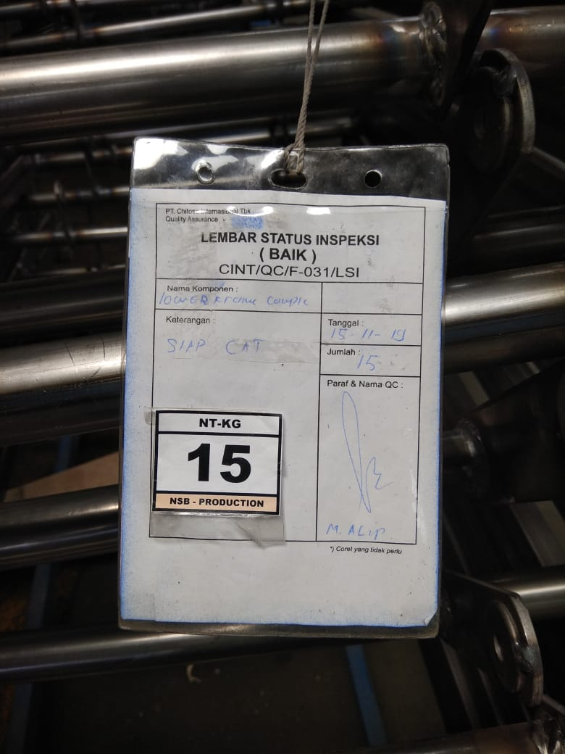
Tampak Belakang/Balik Tag
AFTER :
Sudah diberikan lembar status inspeksi oleh Operator produksi, Dibalik lembar kartu gesernya
Tampak Depan/Depan Tag
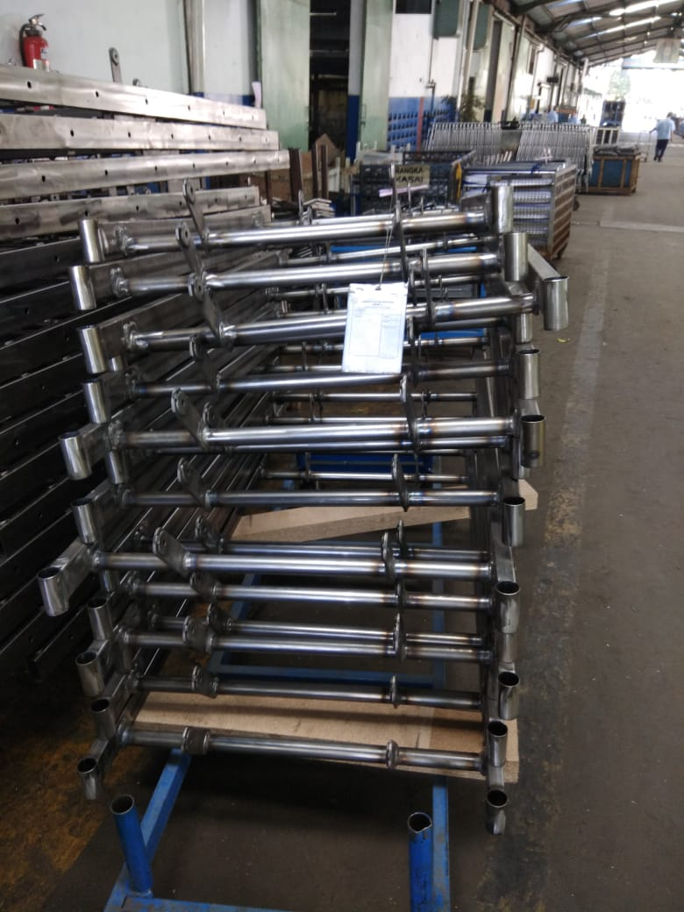
Tampak dari kejauhan

